19.03.2018

COMUNICAT DE PRESĂ
Acţiuni de informare şi conştientizare a beneficiarilor de lucrări, zilierilor şi partenerilor sociali

În data de 15 martie 2018 a avut loc la sediul Inspectoratului Teritorial de Muncă Galaţi o acţiune de informare şi conştientizare a beneficiarilor de lucrări, zilierilor şi partenerilor sociali, la care au participat 39 de persoane: conducători de unităţi, reprezentanţi ai serviciilor interne şi externe de prevenire şi protecţie, lucrători desemnaţi, membri ai Comitetelor de Securitate şi Sănătate în Muncă, inspectori de resurse umane.
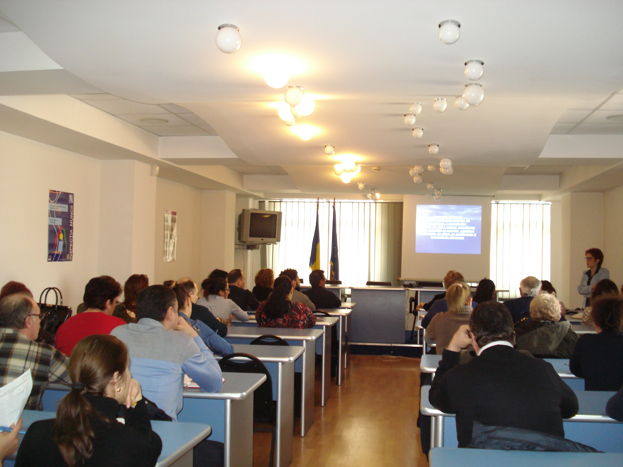
Această acţiune face parte din Campania naţională privind verificarea modului de respectare a prevederilor Legii nr. 52/2011 privind exercitarea unor activităţi cu caracter ocazional desfăşurate de zilieri, cu modificările şi completările ulterioare.

Obiectivele campaniei sunt:
- Identificarea beneficiarilor de lucrări care utilizează zilieri şi luarea măsurilor în domeniul securităţii şi sănătăţii în muncă care se impun pentru nerespectarea de către aceştia a prevederilor Legii nr. 52/2011 privind exercitarea unor activităţi cu caracter ocazional, cu modificările şi completările ulterioare şi a normelor metodologice de aplicare ale acestei legi;
- Creşterea gradului de conştientizare al beneficiarilor şi zilierilor care desfăşoară activităţi cu caracter ocazional în domeniile stabilite de legiuitor, în ceea ce priveşte necesitatea aplicării şi respectării prevederilor legale în domeniul securităţii şi sănătăţii în muncă, stipulate de Legea nr. 52/2011, cu modificările şi completările ulterioare.
- Diminuarea consecinţelor sociale şi economice negative care derivă din nerespectarea de către beneficiarii din domeniile controlate, a prevederilor Legii nr.52/2011, cu modificările şi completările ulterioare şi a normelor de aplicare ale acesteia;
- Determinarea beneficiarilor de a respecta obligaţia de a înfiinţa, completa registrul de evidenţă a zilierilor şi de a transmite un extras al acestuia la inspectoratul teritorial de muncă în raza căruia societatea îşi are sediul, în termenul legal.

Motivarea campaniei
În prezent reglementarea muncii ziliere este stabilită de prevederile Legii nr. 52/2011 privind exercitarea unor activităţi cu caracter ocazional desfăşurate de zilieri, cu modificările şi completările ulterioare, precum şi de dispoziţiile normelor metodologice de aplicare ale acestei legi.
Având în vedere faptul că munca zilierilor presupune desfăşurarea de activităţi necalificate cu caracter ocazional pentru un beneficiar de lucrări, persoană juridică, persoană fizică autorizată, întreprindere individuală, întreprindere familială, adoptarea şi punerea în aplicare a acestor acte normative au avut drept consecinţă creşterea gradului de ocupare pe piaţa muncii a persoanelor din categoria de populaţie care nu are o calificare profesională sau este fără educaţie şcolară.
Analiza pieţei muncii şi a numărului de zilieri înregistraţi la inspectoratele teritoriale de muncă relevă faptul că actualul cadru normativ care reglementează munca zilieră, deşi a dus la o creştere semnificativă a numărului de persoane ocupate pe piaţa muncii, nu a constituit un stimulent pentru utilizarea acestei forme de ocupare, avându-se în vedere numărul de accidente de muncă produse la nivel naţional.

La nivelul instituţiei noastre, în perioada 2011 – prezent, au fost înregistrate 4 accidente în munca desfăşurată de zilieri, după cum urmează:
- în anul 2014: 1 accident cu o persoană accidentată;
- în anul 2015: 2 accidente fiecare cu câte o persoană accidentată:
- în anul 2016: 1 accident colectiv cu 7 persoane minore accidentate.
De la data publicării Legii nr. 52/2011 privind exercitarea unor activităţi cu caracter ocazional desfăşurate de zilieri, respectiv 15 aprilie 2011, situaţia zilierilor înregistraţi la Inspectoratul Teritorial de Muncă Galaţi a fost următoarea:
- pentru anul 2011 au fost înregistraţi 79.736 zilieri;
- pentru anul 2012 au fost înregistraţi 168.650 zilieri;
- pentru anul 2013 au fost înregistraţi 161.485 zilieri;
- pentru anul 2014 au fost înregistraţi 130.596 zilieri;
- pentru anul 2015 au fost înregistraţi 152.534 zilieri;
- pentru anul 2016 au fost înregistraţi 129.507 zilieri.
- pentru anul 2017 au fost înregistraţi 122.854 zilieri.
În cadrul acţiunii de informare şi conştientizare desfăşurate la sediul instituţiei noastre au fost prezentate prevederile Legii nr. 52/2011 privind exercitarea unor activităţi cu caracter ocazional desfăşurate de zilieri, cu modificările şi completările ulterioare şi dispoziţiile normelor metodologice de aplicare ale acestei legi, precum şi principalele abateri constatate de inspectorii de muncă în acţiunile de control desfăşurate în anii anteriori la beneficiarii de lucrări.
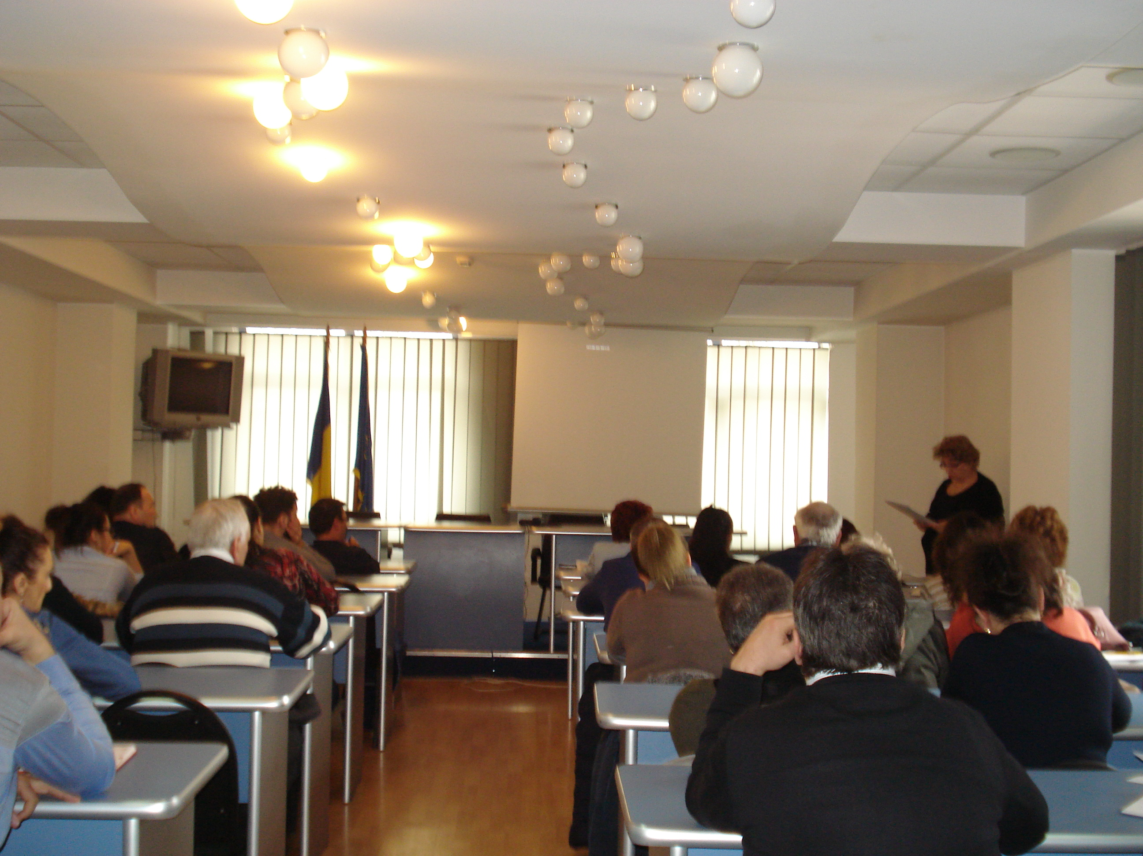
Având în vedere atribuţiile specifice ale Inspecţiei Muncii stabilite atât prin lege cât şi prin Programul Cadru de Acţiuni al acestei autorităţi de stat pentru anul 2018, aprobat de Inspectorul General de Stat, se impune intensificarea acţiunilor de control în vederea verificării modului în care se aplică şi respectă cerinţele prevederilor Legii nr. 52/2011 privind exercitarea unor activităţi cu caracter ocazional desfăşurate de zilieri, cu modificările şi completările ulterioare, precum şi dispoziţiile normelor metodologice de aplicare ale acestei legi.
Începând cu data de 19 martie 2018 instituţia noastră a declanşat acţiuni de control, cu caracter inopinat, la beneficiarii la care se prestează muncă necalificată cu caracter ocazional, în domeniile prevăzute în Clasificarea activităţilor din economia naţională, actualizată şi în conformitate cu prevederile art. 13 din Legea nr.52/2011, cu modificările şi completările ulterioare, atât în domeniul relaţiilor de muncă cât şi în domeniul securităţii şi sănătăţii în muncă.

p. Inspector şef

Viorel DUMITRU

Inspector Şef Adjunct SSM

Carmen Păunica Corodeanu

Inspector
Compartiment Comunicare şi Relaţii şi Publicul

